Bundesgymnasium und Sportrealgymnasium (HIB) Saalfelden
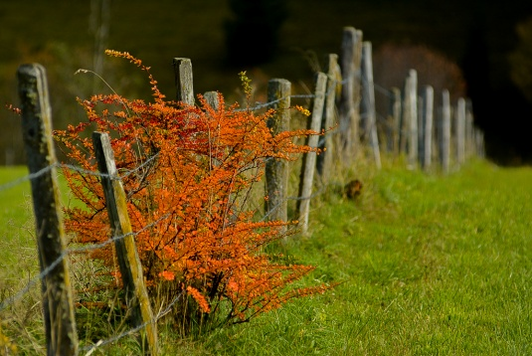
Speiseplan vom 21. – 25.Oktober 2019

MONTAG
Frühstücksbuffet
Mittagessen: Suppe, Schweinsbratwürstl, Ketchup, Pommes frites
Salatbuffet, Birnenkompott
Vege: griechische Käsebällchen
Abendessen: Gnocchi mit Lachssauce, Salat
Vege: Gnocchi mit Kräutersauce

DIENSTAG

Frühstücksbuffet
Mittagessen: Suppe, Chili con carne, Reis, Salatbuffet, Orangencreme
Vege: Chili NON carne
Abendessen: Grießbrei mit Zimtzucker, Brot, Knackersalat

MITTWOCH

Frühstücksbuffet
Mittagessen: Suppe mit gebackenen Tiroler Knödel, Salatbuffet, Topfenstrudel
mit Beerensauce
Vege: Suppe mit Grünkernnockerl
Abendessen: Schinkenfleckerl, Salat
Vege: Gemüsefleckerl

DONNERSTAG

Frühstücksbuffet „gesundes Frühstück“
Mittagessen: Suppe, Tafelspitz mit Wurzelgemüse, Gröstl, Kren, Salatbuffet,
Kokosnuss-Mousse
Vege. Hirse-Brie-Auflauf
Abendessen: selbstgem. Roggen-Dinkelbrot, herbstliche Aufstriche, Tee

FREITAG
Frühstücksbuffet
Mittagessen: Suppe, Nudeln mit Hühnerfleisch und getrockneten Tomaten,
Parmesan, Salatbuffet, Schokobrownie
Vege: Nudeln in Salbeibutter, Parmesan

Guten Appetit! Änderungen vorbehalten!

*Für Informationen über allergene Stoffe wenden Sie sich bitte an unsere geschulten Mitarbeiter!

